17. Диаграммы направленности, КНД, Входное сопротивление СЭВ.
Проекция на плоскость, содержащую ось z, (θ – плоскость, рис. 1.2) суммарной электрической напряженности поля, создаваемого всеми элементарными участками, на которые можно разбить вибратор, имеет вид:
. (1.6)
В (1.6) $Z_{c}^{0}$ – волновое сопротивление среды, в которой распространяется электромагнитное поле антенны. В вакууме и нижних слоях атмосферы Земли справедливо: $Z_{c}^{0}$ = 120π.
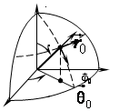

Для пояснения на рис. 1.2 приведена связь декартовой и сферической систем координат, где расположена произвольная точка А. A` – проекция точки А на горизонтальную плоскость (содержащую оси x и y). Амплитудная ДН симметричного электрического вибратора в вертикальной плоскости (именуемой также Е-плоскостью) теоретически может быть рассчитана по формуле [2]:
$$f_{θ}(θ,φ)=f_{E}(θ,φ)=\left|\frac{\text{cos}(k_{0}ℓ\text{cos}θ)−\text{cos}k_{0}ℓ}{\text{sin}θ}\right|$$
(1.7)
Отметим, что Е-плоскость – это такая плоскость, в которой лежит вектор электрической напряжённости $\vec{E}$ поля антенны. В данном случае антенна расположена вертикально (см. рис. 1.1), а так как электрический ток, протекающий по плечам вибратора, является причиной появления электрической напряжённости поля, то вектор последней также лежит в вертикальной плоскости.
В плоскости Н (Н-плоскость перпендикулярна линии, по которой протекает ток, создающий поле, т.е. плоскость, в которой лежит вектор магнитной напряжённости результирующего поля) ДН является неизменной:
$f_{φ}(θ,φ)=f_{H}(θ,φ)=1$. (1.8)
В данном случае Н-плоскость перпендикулярна оси вибратора. Выражения (1.7) и (1.8) представлены с учётом нормировки на максимальное значение.
На рис. 1.3, рис. 1.4 и рис. 1.5 изображены диаграммы направленности вибраторной антенны для различных функций подводимого тока (длины волны тока λ₀ по отношению к длине антенны 2ℓ).


Остановимся далее на электрических характеристиках вибраторной антенны.
Входное сопротивление линии с потерями, эквивалентной вибратору, имеет вид: Z_{ВХ} = Z_{В}∙cth(γ∙ℓ). (1.9)
В (1.9) Z_{В} – комплексное волновое сопротивление линии; ℓ – длина эквивалентной линии, равная длине плеча вибратора. Комплексное волновое сопротивление линии с потерями представляется:
$Z_{B}=\sqrt{\frac{L_{1}}{C_{1}}}⋅\sqrt{1−i\frac{2⋅R_{1}}{ω⋅L_{1}}}$. (1.10)
соотношение для комплексного волнового сопротивления вибратора:
$Z_{B}=\text{120}⋅\left(\text{ln}\frac{ℓ}{a}−1\right)⋅\left(1−i⋅\frac{α}{β}\right)$. (1.13)
коэффициент направленного действия (КНД) и действующая длина антенны. КНД характеризует способность антенны концентрировать излученную мощность в определенном направлении. Для симметричного вибратора КНД в направлении, перпендикулярном направлению плеч, определяется следующим образом:
$D_{\text{max}}=\frac{\text{120}}{R_{Σ}}⋅{\left(1−\text{cos}k_{0}ℓ\right)}^{2}$. (1.23)
В общем случае справедливо следующее соотношение:$D_{\text{max}}=\frac{\text{120}}{R_{Σ,P}}⋅f_{\text{max}}^{2}\left(θ,φ\right)$, где $f_{\text{max}}^{2}\left(θ,φ\right)$ – максимальное значение ненормированной характеристики направленности, R_{Σ,P} – сопротивление излучению в пучности.
КНД не учитывает потерь подводимой к антенне энергии, в связи с чем вводится параметр G, учитывающий эти потери и называемый коэффициентом усиления антенны: $G=D⋅η$. Коэффициент усиления (КУ) представляет отношение среднего (во времени) значения плотности потока мощности, излучаемого данной антенной, к потоку мощности изотропной антенны при равенстве мощностей, подводимых к обеим антеннам. При этом предполагается, что η изотропной антенны равен 1, и обе антенны идеально согласованны фидером.

22. Влияние близкорасполож пров пов-тей на излучение вибраторных антенн.
Антенны УКВ обычно располагают вблизи металлических тел с высокой проводимостью, что позволяет при теоретическом расчете заменить их идеально проводящими телами. Рассмотрим простейший случай, когда вибраторы находятся над бесконечной плоской идеально проводящей поверхностью. Для расчета поля излучения может быть использован метод зеркальных отражений. Суть метода заключается в том, что металлическая плоскость из рассмотрения исключается, а действие вторичных токов, обеспечивающих выполнение граничного условия ${\overset{˙}{E}}_{τ}=0$ (где ${\overset{˙}{E}}_{τ}$ — касательная составляющая полного поля) на проводящей плоскости, заменяется излучением фиктивного вибратора, являющегося зеркальным изображением реального излучателя. Параметры фиктивного вибратора должны обеспечивать выполнение указанною выше условия ${\overset{˙}{E}}_{τ}=0$ в точках расположения плоскости. В этом случае на основании теоремы единственности можно утверждать, что решения обеих задач (в верхнем полупространстве) идентичны.

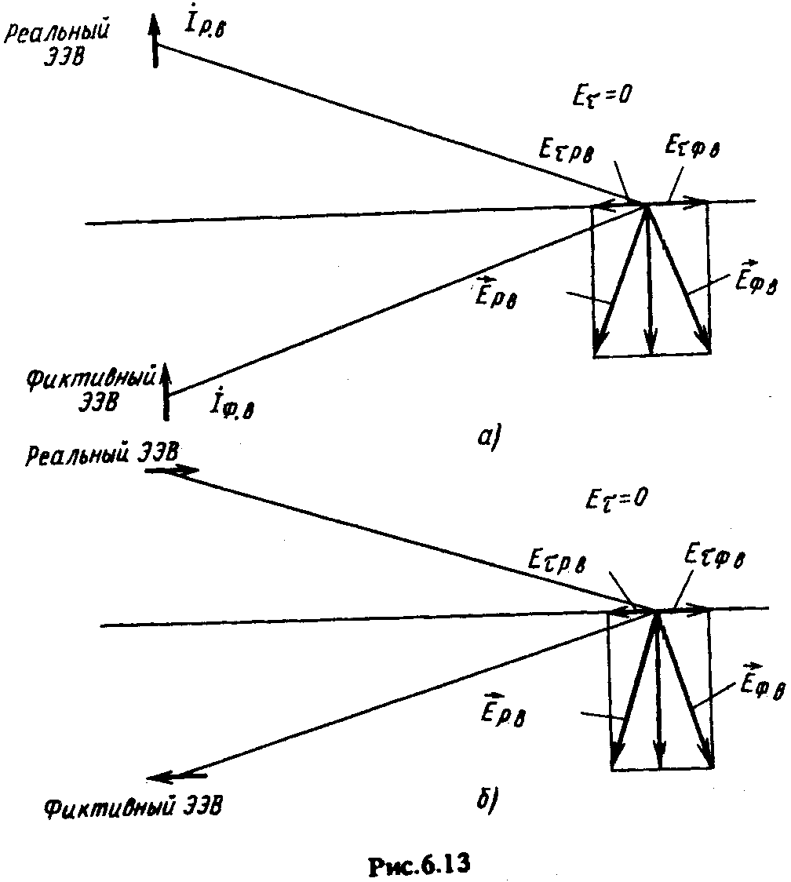
Полученные амплитудно-фазовые соотношения между токами в реальном и фиктивном вибраторах позволяют утверждать, что излучение вертикального вибратора при любой высоте подвеса будет иметь максимум вдоль бесконечной плоскости, для горизонтального вибратора излучение вдоль плоскости всегда отсутствует. Зависимость формы ДН от высоты подвеса антенны может быть проанализирована с помощью формул, полученных в теории антенных решеток. Проиллюстрируем это на примере горизонтального вибратора с длиной плеча l = 0,25λ, расположенного на высоте h = 0.25 λ. Множитель системы F_{c} может быть рассчитан по формуле (3.5) с учетом того, что N = 2, ψ = π.
$F_{c}(θ)=\left|\frac{1}{f_{c}(θ_{\text{гл}})}×\frac{\text{sin}\left[N⋅\left(\text{kd}⋅\text{cos}θ−ψ\right)/2\right]}{\text{sin}\left[\left(\text{kd}⋅\text{cos}θ−ψ\right)/2\right]}\right|$,(3.5)

21 (20). Возбуждение вибраторных антенн симметричными и коаксиальными линиями
В инженерной практике предусмотрено симметрирование питания антенн, исключающее неравномерность распределения тока (например, в плечах вибратора) за счет его затекания на внешнюю оболочку питающего коаксиального кабеля. Схема симметрирующего устройства приведена на рис. 3.1, на рис. 3.2 – схема коаксиального кабеля.

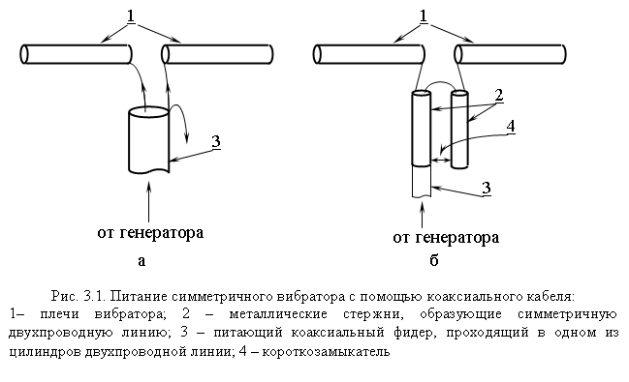
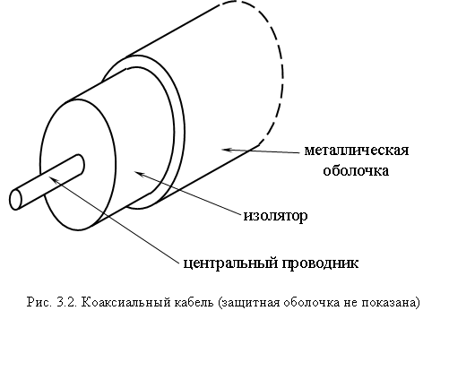
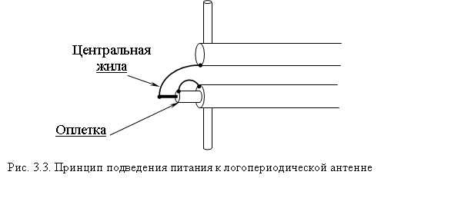
Наружная оболочка коаксиальной линии имеет контакт с одним стержнем, а центральная – с другим. Плечи вибратора подключены к стержням. За счет того, что текущий по стержню ток, к которому присоединена центральная жила кабеля, противоположен по фазе току, текущему по наружной оболочке кабеля, излучение стержней симметрирующего устройства имеет пренебрежимо малую интенсивность, если расстояние между ними мало по сравнению с длиной волны. Симметрирование питания осуществляется за счет трансформации короткого замыкания, образуемого короткозамыкателем 4 в бесконечно большое сопротивление в точках подключения плеч вибратора, чем исключается затекание тока на наружную оболочку. Настройка устройства осуществляется перемещением короткозамыкателя.
Питание антенн может осуществляться как симметричной, так и несимметричной линией. Наиболее просто осуществляется питание с помощью симметричной линии, проводники которой подсоединяются непосредственно к плечам вибратора (рис. 6.1).
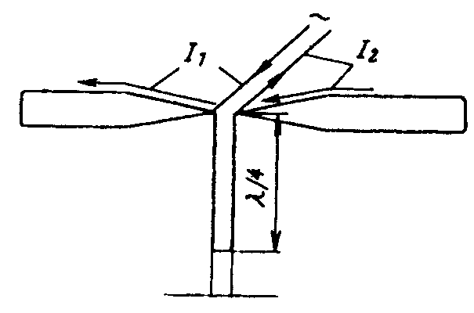Рис. 6.1.

Токи, равные по величине, но противоположные по направлению в проводах линии, переходя на проводники вибратора, протекают в одном направлении, что обеспечивает синфазное возбуждение плеч вибратора. Для улучшения диапазонных свойств, механической прочности, а также снижения напряженности поля у поверхности провода вибраторы обычно выполняют из труб или пластин с большим периметром поперечного сечения (вибраторы с пониженным волновым сопротивлением). Форма поперечного сечения может быть различной: круглой, прямоугольной, треугольной и т.д.

Симметричная двухпроводная линия относится к открытым линиям передачи, основными недостатками которых являются подверженность воздействию атмосферных осадков и излучение самой линии (антенный эффект), возрастающие с ростом частоты. Поэтому в диапазоне УКВ для питания симметричных вибраторов желательно применять экранированные линии в виде коаксиальных кабелей или жестких коаксиальных линий.

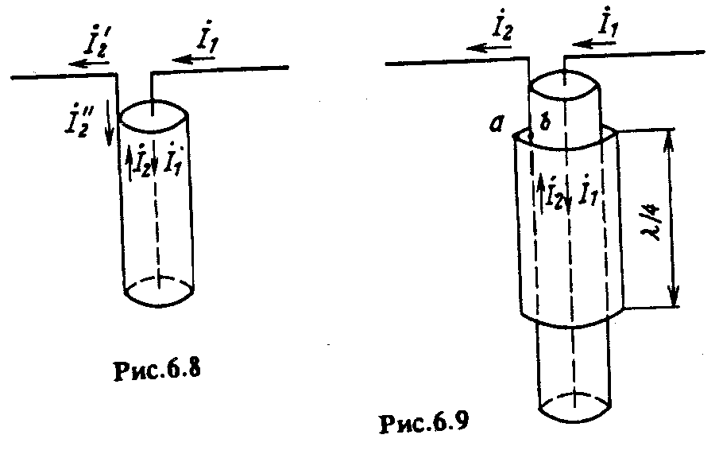

23 (20).Варианты исполнения УКВ вибраторных антенн. Активные вибраторные антенны.
Широкое распространение получили несимметричные вибраторы над экраном. Любую из рассмотренных выше симметричных вибраторных антенн можно превратить в несимметричную, если использовать только одно плечо вибратора, располагая его перпендикулярно проводящей поверхности и подсоединяя один зажим генератора к вибратору, другой — к металлической плоскости (рис. 6.16, а). В качестве проводящей плоскости может быть использован металлический корпус автомобиля, самолета, корабля и т.д. или специальный экран. Возбуждение осуществляется обычно с помощью коаксиального кабеля.
Расчет направленных свойств несимметричных вибраторов при бесконечном экране также можно произвести методом зеркальных изображений, переходя при определении поля в верхнем полупространстве от несимметричного вибратора с длиной плеча, равной l, к СЭВ с такой же длиной плеча (рис. 6.16, а). При этом ДН несимметричного вибратора соответствует верхней половине ДН СЭВ (рис. 6.16, б). Конечность экрана приводит к отклонению максимума излучения от его плоскости и появлению излучения в заднем полупространстве.
Рассмотрим некоторые варианты несимметричных антенн. Простейшая несимметричная вибраторная антенна (штыревая антенна) представлена на рис. 6.17, а. Высота антенны выбирается около λ/4. При подстройке антенны в резонанс входное сопротивление чисто активно и близко к 36 Ом, что позволяет без специальных согласующих устройств осуществлять питание коаксиальным кабелем с Z_{B} = 50 Ом. Для уменьшения высоты антенны при сохранении удовлетворительного согласования вибратор иногда выполняют проводом, навитым по спирали.
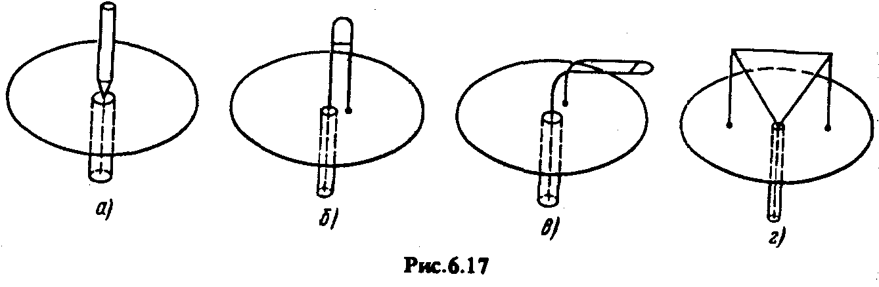
На рис. 6.17, б изображен вариант несимметричного петлевого вибратора, снабженного перемычкой для настройки. В диапазоне УКВ широко применяются несимметричные диско-конусные антенны, представляющие собой конический излучатель с экраном малого радиуса (диском).
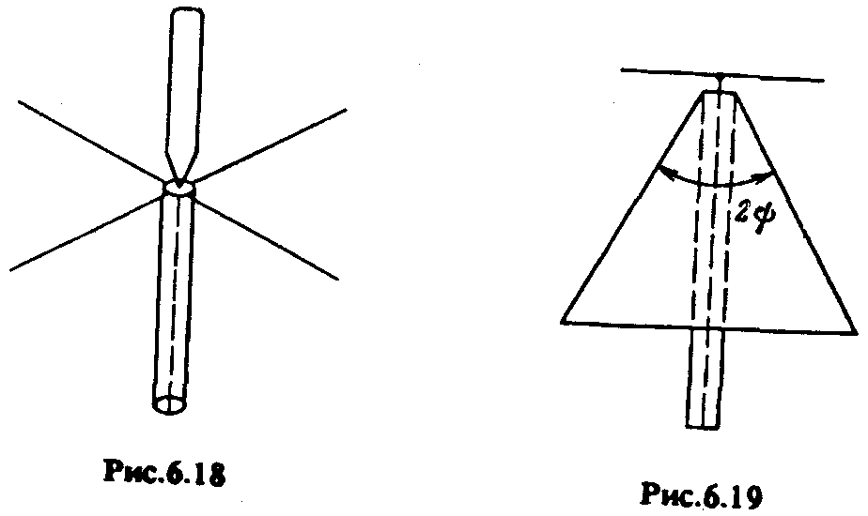
АКТИВНЫЕ ВИБРАТОРНЫЕ АНТЕННЫ
Решение задачи расширения полосы рабочих частот малогабаритной антенны может быть осуществлено с помощью активных антенн, т.е. излучателей с встроенными непосредственно в них активными полупроводниковыми приборами. Подобные антенны являются невзаимными устройствами и обычно применяются в приемном режиме.
Эквивалентная схема устройства приведена на рис. 6.20, б. При длине плеча вибратора l<0,25λ_{min} величина эквивалентной ЭДС
E_{экв} = l_{д}⋅Е^{обл} (где Е^{ойл} — напряженность облучающего поля) практически не меняется при изменении частоты колебаний из-за постоянства действующей длины l_{д} .
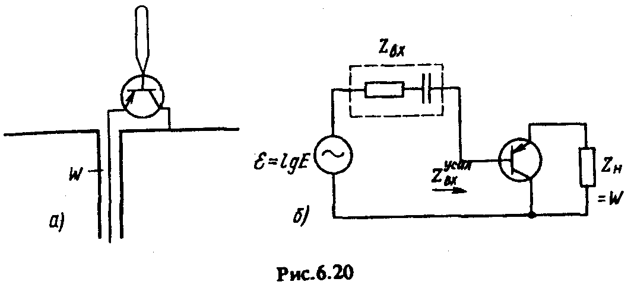

Соответственно обеспечивается частотная независимость напряжения на нагрузке усилителя, если коэффициент передачи по напряжению при изменении частоты остается постоянным. Поскольку указанное свойство сохраняется независимо от изменения Z_{BX}, то длину плеча вибратора также можно уменьшить до требуемых, достаточно малых размеров. При этом уменьшение величины ЭДС, наводимой полем падающей волны, может быть скомпенсировано за счет усилителя.

